Демоверсия контрольной работы по теме:
«Неравенства с одной переменной и их системы»
(8 класс, март)

1 . Решите неравенство: а) х б) 4х – 20 ≥ 0; в) 4(а+8) – 7(а – 1) ˂ 12.
2. Решите систему неравенств: а) 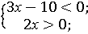 б) 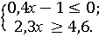
3 .При каких в значение дроби 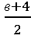 меньше значения дроби 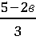 ?
4 . Найдите целые решения системы неравенств 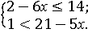
5 . При каких значениях переменной имеет смысл выражение – ?

